卷 号
卷内编号
密 级

项目编号：HD20221101SR005

虚拟仿真实训教学管理及资源共享云平台
分 类:  <模板>  使用者:  <项目组>  文档编号:  HD20221101SR005  四川华迪信息技术有限公司 | 软件系统构架设计说明书  Version: 1.0  项 目 承 担 部 门: 破产重组  撰 写 人（签名）： 王泽宇  完 成 日 期： 2022-11-28  本文档 使 用部门：□主管领导 ■项目组  □客户（市场） ■维护人员 □用户  评审负责人（签名）： 贾世华  评 审 日 期： 2024-7-17
 | 

文档信息
标题: 虚拟仿真实训教学管理及资源共享云平台
作者: 胡骄阳
创建日期: 2022-11-28
上次更新日期:
版本: version 1.0
部门名称: 智慧教育研教部

修订文档历史记录
日期 | 版本 | 说明 | 作者

目 录
1. 简介 1
1.1 目的 1
1.2 范围 1
1.3 定义、首字母缩写词和缩略语 1
1.4 参考资料 1
1.5 概述 1
2. 构架表示方式 1
3. 构架目标和约束 1
4. 关键用例视图 2
4.1 实验室管理 2
4.2 仿真设备管理 2
4.3 师资管理 2
4.4 课程管理 2
4.5 新闻公告 3
4.6 平台人员管理 3
5. 层次结构 3
6. 系统架构图 3
6.1 概述 3

7. 部署视图 11
8. 接口设计 11

简介
本文档用于对整个系统的软件构架进行初步的简要描述。

目的
本文档将从构架方面对系统进行综合概述，其中会使用多种不同的构架视图来描述系统的各个方面。它用于记录并表述已对系统的构架方面做出的重要决策。

范围
作用于整个分析设计、实施、测试阶段，将影响与上述活动相关的角色。

定义、首字母缩写词和缩略语
无。

参考资料
《需求规格说明书》、《项目开发计划》

概述
略

构架表示方式
本文档采用UML分析设计语言对软件备选构架进行描述，使用Rational Rose工具生成软件构架的用例视图、逻辑视图和部署视图。对于进程视图和实施视图，由于在本软件备选构架中作用不明显，因而略去。

构架目标和约束
用户操作简单，系统稳定性高、可扩展性高，构件重用性好，语言版本可扩展，采用面向对象进行分析与设计，采用Java编程。

关键用例视图
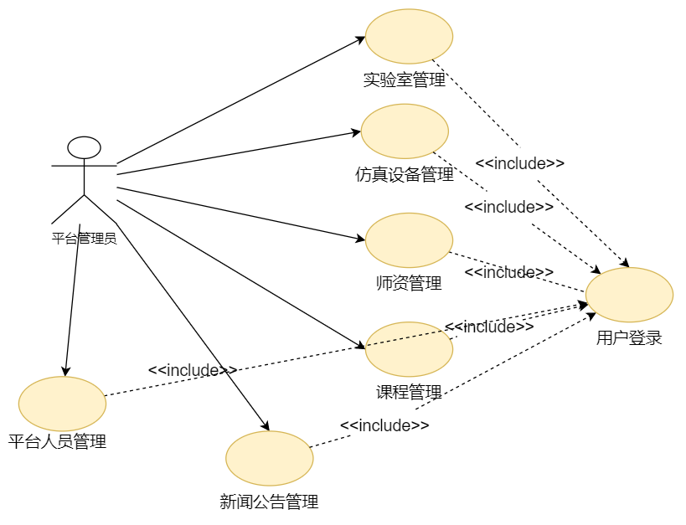
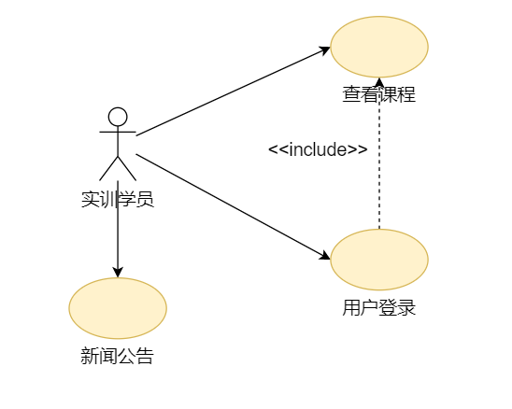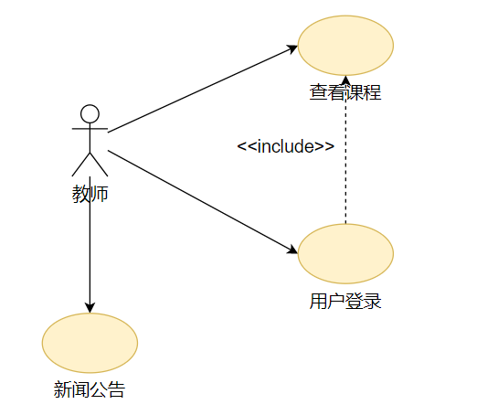

实验室管理
实验室查询、信息修改、删除、新增、详情查看，数据导出excel。

仿真设备管理
仿真设备查询、新增、信息编辑、详情查看、设备删除，数据导出excel。

师资管理
师资查询、新增、信息编辑、详情查看、删除，数据导出excel。

课程管理
课程查询、新增、信息编辑、详情查看、删除，数据导出excel。

新闻公告
新闻公告列表页和详情页展示，新闻公告查询、新增、删除、审核、发布、撤销、详情查看，数据导出excel。

平台人员管理
平台人员新增、启用、停用和删除，详情查看、信息编辑，人员查询。

层次结构
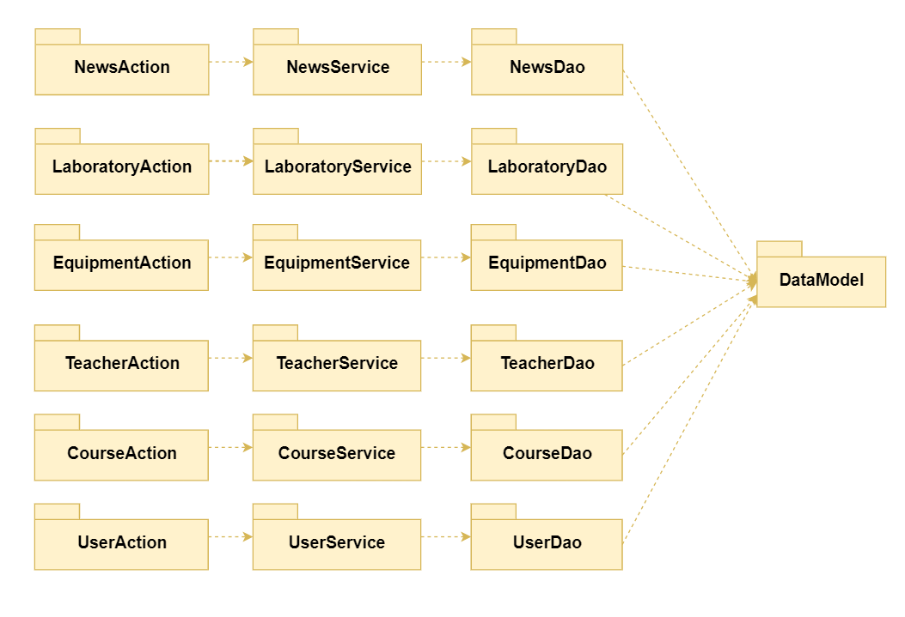

系统架构图

概述
这是一个用来说明系统的参与者和功能用例之间的联系，反映系统的最终需求和交互设计。在实际业务应用中的使用，我们可以对系统进行充分的理解。
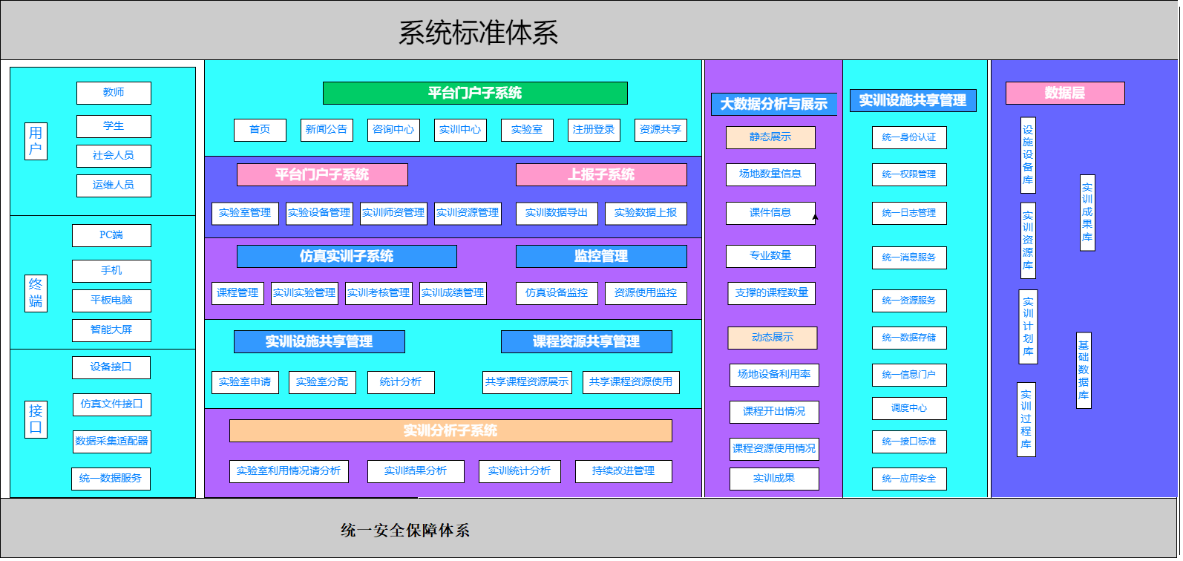

部署视图
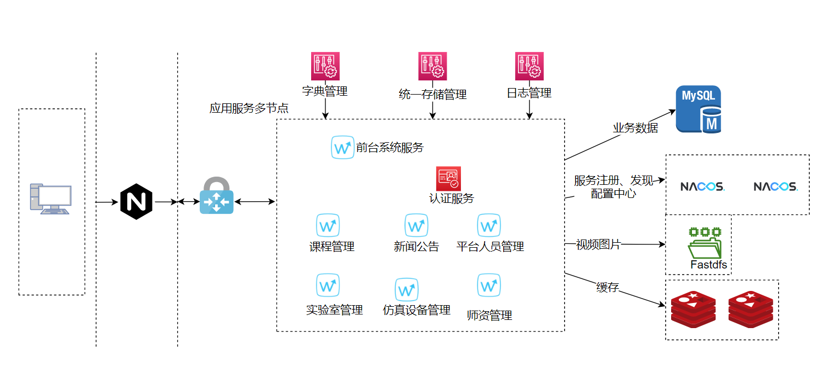

接口设计

